«Иќтисодчии байналмилалї …ин яке аз касбњое мебошад, ки азхудкунии даврањои гуногуни рушди иќтисодиёти љањон, вазъи имрўзаи њаёти хољагидорї ва тамоюли онро дар оянда дарбар мегирад.

ДОНИШГОҲИ БАЙНАЛМИЛАЛИИ САЙЁҲӢ ВА СОҲИБКОРИИ ТОҶИКИСТОН

ИНСТИТУТИ ИЌТИСОДИЁТИ ЉАЊОН ВА МУНОСИБАТЊОИ БАЙНАЛМИЛАЛЇ

КАФЕДРАИ ИЌТИСОДИЁТИ ЉАЊОН

КАФЕДРА МИРОВОЙ ЭКОНОМИКИ

DEPARTMENT OF WORLD ECONOMY
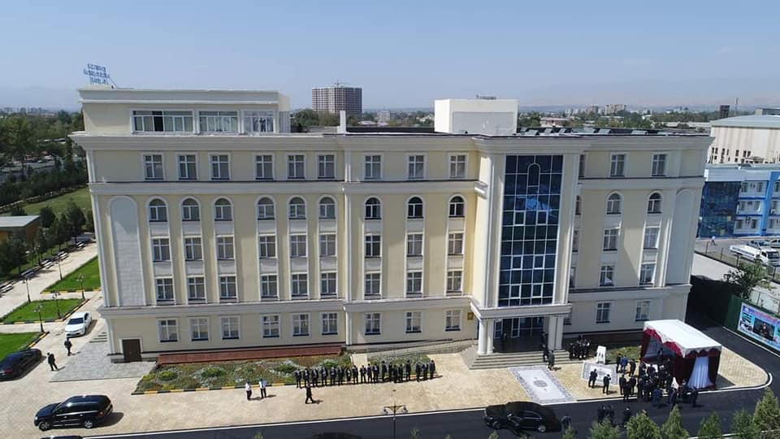

ДУШАНБЕ - 2025

fdfdfd

ВАЗИФАЊОИ АСОСИИ КАФЕДРА:
- омўзонидани хусусиятњои рушди давраи муосири хољагии љањонї;
- усулњои ба роњ мондани фаъолияти иќтисодии берунї ва баромадан ба бозори љањонї;
- роњњои ташкили амалиётњои беруниќтисодии ширкатњои байналмилалї;
- гузаронидани тадќиќотњои илмї оид ба њолати кунунї ва дурнамои рушди низоми робитањои берунаи Љумњурии Тољикистон,

РОБИТАЊОИ БАЙНАЛМИЛАЛИИ КАФЕДРА:
- Донишгоњи марказии Аврупо (Central European University), ш. Будапешт, Ҷумњурии Венгрия;
- Академияи AIBO (Academy for International Business Officials), Ҷумњурии халќии Чин;
- Донишкадаи миллии соњибкорї ва рушди бизнеси хурд, Љумњурии Њиндустон;
- Донишгоњи Лас-Палмас-де-Гран-Канария Испания (University of Las Palmas de Gran Canaria Spain).

БАРНОМАИ МАГИСТРИИ КАФЕДРА

аз рўи равия 1-25010300 «Иќтисоёти љањон»

Кафедраи иќтисодиёти љањон омода намудани магистронро аз рўи равияи 1-25010300 «Иќтисоёти љањон» ба роњ мемонад.
Магистри равияи 1-25010300 «Иќтисодиёти љањон» - мутахассиси баландихтисоси касбї буда донишњои муосири касбї ва илмиро дар соњаи иќтисодиёти љањон ва биснеси байналмиллалї дорост. Ў аз равандњои муосири иќтисодиёти љањон ва муносибатњои иќтисодии байналмиллалї бавуќуъоянда, иќтисодиёт ва сиёсати давлатњо ва минтаќањои алоњида, бархўрдор буда малакаи кор дар соњаи фаъолияти иќтисодї берунаро дорад.
Пас аз хатми барномаи магистрии кафедра хатмкунандагон метавонанд тадќиќотчии баландихтисос шуда дар шўъбањои тањлилии маќомотњои давлатї ва мањаллї ё корхона ва ташкилотњои алоњидае, ба фаъолияти иќтисоди беруна сару кор доранд фаъолият намоянд, њамчунин ба тањлили масъалањои глобалии иќтисодї машѓул шаванд.
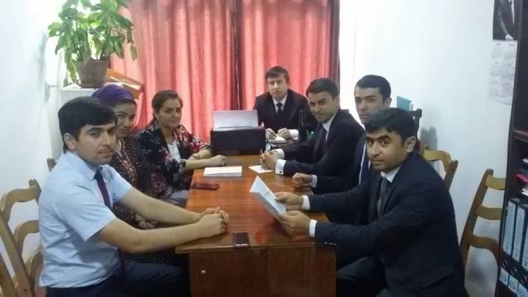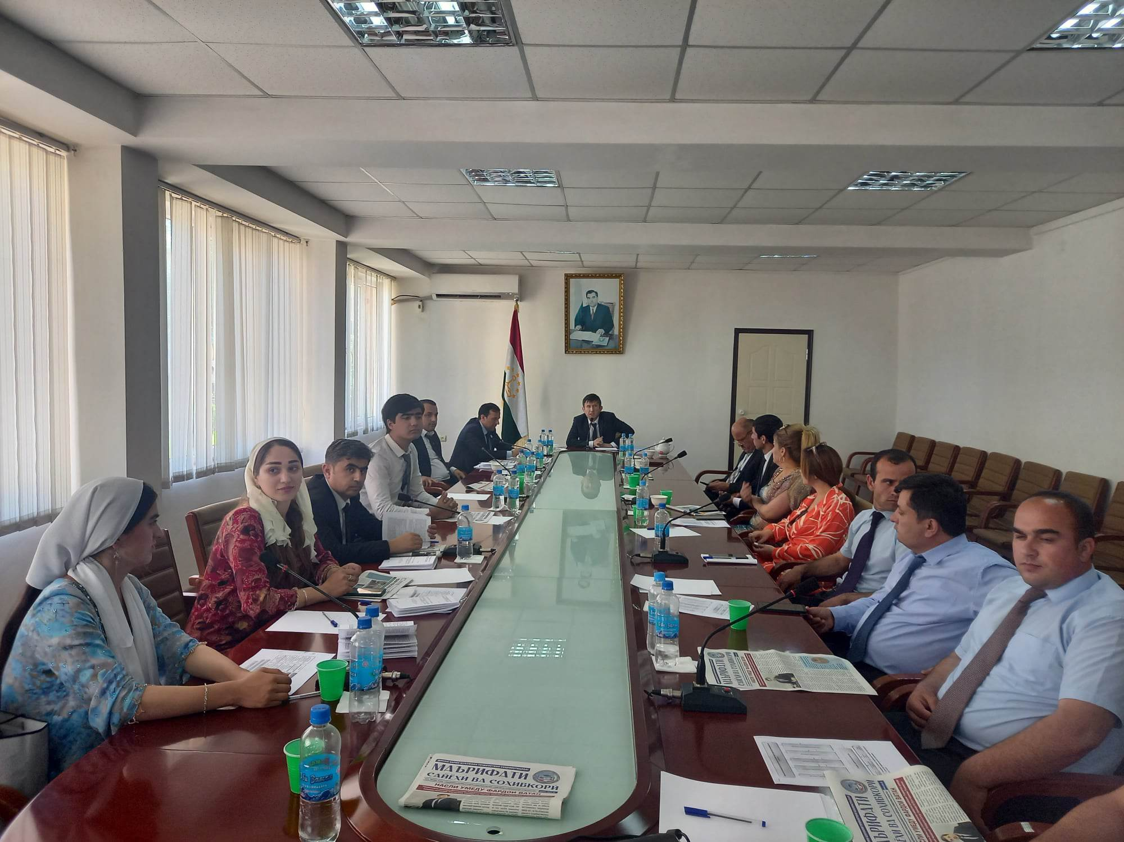

Международники – это специалисты, главным делом которых является установление, поддержание или урегулирование международных отношений. Среди представителей этой профессии – дипломаты, переводчики, гиды, различные эксперты, консультанты, менеджеры. Каждый из них контактирует с представителями разных стран. Так, дипломаты, осуществляют переговоры с главами или иными уполномоченными лицами различных государств. Переводчики, благодаря своему знанию языков, устанавливают общение между иностранцами. Существуют также юристы и экономисты, чья задача – отслеживать международную ситуацию в своей области, давать экспертные мнения, проводить консультации.

“International economist” is ... one of those professions that best reflect historical period, content of modern economic life, trends and the future horizons of world economy development.
МАЪЛУМОТИ МУХТАСАР ОИД БА КАФЕДРА
Таърихи кафедра
Кафедраи Иќтисодиёти љањон 6-уми майи соли 1998 бо ќарори Шўрои олимони Донишкадаи соњибкорї ва хизмат таъсис дода шуда, тайёр намудани мутахасисони баландихтисосро аз рўи барномаи умумутаълимии омодакунии мутахассисон дар соњаи иќтисодиёти љањон ба роњ мондааст. Дар айни замон дар кафедра 9 нафар устодон фаъолият доранд, ки дар байни онњо 2 нафар доктори илм ва 3 нафар дотсент мебошанд.
МАЪЛУМОТ ОИД БА ИХТИСОСЊОИ КАФЕДРА
Дар кафедра омодасозии мутахассисон аз рўи ихтисосњои зерин ба роњ монда шудааст:
- 1-25010300-Иќтисодиёти љањон
- 1-25010301 - Ташкили фаъолияти иќтисоди берунї
- 1-260103-01 Танзими давлатии иқтисодиёти миллӣ;
Шарњи мухтасари ихтисосњо
Мутахассис дар соњаи иќтисодиёти љањон ва муносибатњои байналмилалї ба хизматрасонии фаъолияти берунии иќтисодї, молияви-ќарзї, соњибкорї машѓул шуда, ба љамъоварї ва тањлили иттилоот оид ба дороињо, ўњдадорињо, даромаду харољотњои корхона, ташкилот, муассиса барои ташкили самараноки муносибатњои байналмилалии сиёсию, молиявї ва иќтисодии объектњои иќтисодї ва њимояи манфиатњои иќтисодии корхонаву ташкилотњо ва давлат љавобгар аст. Иќтисодчии байналмилалї метавонад дар вазорату идорањои давлатї, сохторњои ѓайридавлатї, палатаи савдо ва саноат, ширкатњои истењсолї, бонкњои давлатї ва хусусї, корхонањои муштарак, ширкатњои суѓуртавї, ташкилотњои хориљї ва дигар муассисањое, ки барои гузаронидани ягон намуди фаъолияти иќтисодии беруна махсус гардонида шудаанд, фаъолият намояд.
Талаботњо нисбати мутахассис:
- донистани ду забони хориљї;
- дарки амиќи соњањои гуногуни иќтисодиёт;
- дониши технологияњои компьютерї;
- малакаи кофии дипломатї ва одоби муоширати касбї;
-ќобилияти хуби тањлилии равандњо ва њодисањои иќтисодї;
- ќобилияти њимоя намудани манфиатњои корхона;
- малакаи баланди кор бо њаљми зиёди иттилоот.
КРАТКИЕ СВЕДЕНИЯ О КАФЕДРЕ
ИСТОРИЯ КАФЕДРЫ
Постановлением ученого Совета Института Предпринимательства и Сервиса 6 мая 1998 года была основана кафедра «Мировая экономика и международных отношений», целью которой является подготовка высокоспециализированных кадров по всеобщей учебной программе по подготовке специалистов в области мировой экономики. В настоящее время в кафедре работают 9 преподавателей, 2 из которых доктор наук и еще 3 являются доцентами.

СПЕЦИАЛЬНОСТИ КАФЕДРЫ:
В кафедре готовят кадры по специальностям:
- 25010300 – Мировая экономика:
- 1-25010301 – Организация внешнеэкономической деятельнти;
- 1-260103-01 Государственное регулирование национальной экономики.
Краткое описание специальностей
Специалисты в области мировой экономики и международные экономические отношения занимаются обслуживанием внешнеэкономической, валютно-кредитной и финансово-предпринимательской деятельности, сбор и анализ информации об активах, обязательствах, доходах и расходах предприятия, организация, для рациональной организации финансово-экономических отношений объектов, содействием защите экономических интересов предприятий, организаций и государства. Экономист-международник может осуществлять свою профессиональную деятельность в министерствах и ведомствах, в негосударственных структурах, Торговых и Промышленных Палатах, производственных фирмах, государственных и частных банках, совместных предприятиях, страховых компаниях, иностранных организациях и в других учреждениях, связанные с организацией и регулированием ВЭД.
HISTORY OF THE DEPARTMENT
Word Economy Department was founded on the 6-th of May 1998 year by the decision of Scientific Council of the Institute of Entrepreneurship and Service and presents a wide range of educational programs of Bachelor's, and Master's degrees.
The Department continually carries out scientific and pedagogical researches on modern problems of the world economy that is very important to the economy of the Republic of Tajikistan.
The staff of the department consists of 9 scientific workers, which there are 1 professor and 3 docents among them.

The basic functions of Department:
- Teaching modern characteristics of globalization of world economy, situation on international markets of goods and services, foreign activities of international companies;
- Development of analytical thinking of students on objective changes in modern international economic relations. Development of the forms and methods of foreign economic activities;
- Teaching the methods of organizing foreign economic activities and interring to the international markets;
- Teaching the today’s situation and perspectives of the development of foreign economic activities of the Republic of Tajikistan and the basic methods of foreign activities of national enterprises.
The Department trains Bachelor's in:
1-25010301- WORLD ECONOMY
MA course
World Economy and International Relations Department prepares masters in 25010301 "World Economy".
Master in "World Economy" – is a highly professional specialist with modern scientific knowledge in the sphere world economy and international business and economic processes occurring in the world economy and international economic relations, economy and politics of individual countries and regions. He/she obtains practical skills in the sphere of foreign economic activities, fluent in two foreign languages (English and Russian), prepared for doing independent research, teaching and practical work, as well as for studying in graduate school.

